Муниципальное автономное дошкольное образовательное учреждение
«Детский сад № 61 «Гномик» г. Балаково Саратовской области

Сценарий спортивного развлечения
для детей 6-7 лет
ТЕМА: «В здоровом теле-здоровый дух»

Муравьева Юлия Валерьевна,
воспитатель.
Спортивное развлечение «В здоровом теле-здоровый дух».
Цель: приобщение детей к здоровому образу жизни посредством активизации двигательной деятельности.
Задачи:
Образовательные: формировать навыки здорового образа жизни;
Развивающие: развивать физические качества личности-быстроту, ловкость, выносливость, подвижность.
Воспитательные: воспитывать желание заботиться о своем здоровье.
Сюрпризный момент: Витаминка.
Ход развлечения:
Воспитатель:
Чтобы быть всегда здоровым,
Нужно бегать и скакать.
Больше спортом заниматься,
И здоровым не скучать.
Воспитатель:
Дорогие ребята! Сегодня вы попали в страну Здоровья. В этой стране все люди занимаются спортом и физкультурой. Я предлагаю вам окунуться в развлечения, веселье и баловство, а также зарядиться бодростью и хорошим настроением. (Приложение 1)
Стук в дверь. Заходит герой Витаминка
Витаминка: Здравствуйте, ловкие мальчишки и задорные девчонки. Я полезная Витаминка. Я приглашаю вас отправиться в увлекательное путешествие в «Страну Здоровья». Но чтобы туда попасть нужно быть ловкими, умными, а самое главное – здоровыми. Кто хочет быть здоровыми? А вы знаете, что такое здоровье? (ответы детей). Здоровье – это сила, красота, когда настроение хорошее и всё получается.
Витаминка: А что нужно делать, чтобы не болеть? (ответы детей) Правильно, нужно заниматься физкультурой, делать по утрам зарядку, закаляться, правильно питаться, соблюдать режим дня, следить за чистотой и употреблять в пищу витамины. А теперь пора проверить, какие вы ловкие да быстрые.
Игра «Вот какие мы ловкие и быстрые»
Дети собирают разбросанные мячи и относят в корзину, преодолевая полосу препятствий. (Ходьба по ребристой доске, прыжки по кочкам, из обруча в обруч, подлезания под дугами). Подходят к корзине и кладут мячи, возвращаясь за новыми мячами. (Звучит веселая музыка).
Витаминка: Молодцы!!!Какие вы, спортивные, ловкие. Не одна болезнь нас не одолеет!
Ребята, а вы умеете разгадывать загадки? (ответы детей) А вот мы сейчас и проверим, какие вы умные.
1.Чтоб здоровье сохранить,
Организм свой укрепить,
Знает вся моя семья-
Очень важен (режим дня).
2.Чтобы сил тебе хватило
Бегать, прыгать и играть,
В самый полдень на кроватку нужно лечь и отдыхать.
Это значит, что у нас
По режиму (тихий час).
3.Горяча и холодна.
Я всегда тебе нужна.
Позовешь меня -бегу,
От болезней берегу (вода).
Витаминка: Какие молодцы, все мои загадки отгадали. А сейчас мы с вами проведем игру на внимание!
Игра «Охотники и зайцы»
Содержание игры:
выбирается охотник, остальные дети – зайцы. На одной стороне площадки отводится место для охотника, на другой дом зайцев. Охотник ходит по залу, делая вид что ищет следы зайцев, а затем возвращается к себе. Зайцы выпрыгивают на двух ногах на право или налево, поочерёдно в разных направлениях.
По сигналу: «Охотник!» - зайцы убегают в дом, а охотник бросает в них мяч. Те в кого он попал, считаются подстреленными, и он забирает их в свой дом. (Приложение 2)
Витаминка:
Мы немного подвигались – это уже хорошо для нашего с вами здоровья.
Ребята, давайте немного отдохнем! Вы, подумайте и скажите, что ещё очень важно и необходимо для нашего организма? Подскажу вам – они живут в разных продуктах питания и растениях. Ответы детей.
Воспитатель:
Правильно – это витамины. А какие витамины знаете вы? И где они живут? Ответы детей. Давайте поиграем в игру «Полезные и вредные продукты»

Эстафета «Полезные и вредные продукты»
Участники выстраиваются в две команды. Перед каждой командой стоит корзина с полезными и вредными продуктами. Первый участник берет один из продуктов и бежит до ориентира, где стоят две корзины со знаком «+» и «». В корзину со знаком «+» кладут полезные со знаком «-» вредные. И так до тех пор, пока участники не рассортируют все продукты.
Воспитатель: Ребята, посмотрите друг на друга. Ничего не заметили? А я заметила перемены в вашем настроении. Как вы думаете почему у вас сверкают глазки? Почему? Появилась добрая улыбка? Какое настроение сейчас у вас? Скажите, а хорошее настроение влияет на наше здоровье? Ответы детей.
Воспитатель: Ребята, давайте наше хорошее настроение сохраним и поделимся своим настроением друг с другом.
Подвижная игра «Обнимись и улыбнись»
Под музыку дети свободно перемещаются по залу. По окончанию музыки находят себе любую пару и, улыбаясь, обнимают друг друга. Игра повторяется 3-4 раза. (Приложение 3)
Витаминка:
Хорошо! Теперь вы знаете, чтобы быть здоровым, не надо пить таблетки и касторку. Нужно спортом заниматься и правильно питаться. Очень с вами мне было весело, но мне пора в дорогу! Пойду в гости к другим ребятам посмотрю, ведут ли они здоровый образ жизни. А вам желаю не болеть, продолжать заниматься спортом, закаляться, чаще улыбаться и быть в хорошем настроении. Тогда никакие болезни вам не будут страшны.
Витаминка раздает витамины, прощается и уходит.
Воспитатель:
Чтоб здоровье сохранить.
Научись его ценить!
Я желаю вам, ребята,
Быть здоровыми всегда.
Но добиться результата
Невозможно без труда.
Постарайтесь не лениться-
Каждый раз перед едой,
Прежде, чем за стол садиться,
Руки вымойте водой.
И зарядкой занимайтесь
Ежедневно по утрам.
И, конечно, закаляйтесь-
Это так поможет вам!
Свежим воздухом дышите
По возможности всегда,
На прогулки в лес ходите,
Он вам силы даст, друзья!
Мы открыли вам секреты.
Как здоровье сохранить,
Выполняйте все советы,
И легко вам будет жить!

ПРИЛОЖЕНИЯ

Приложение 1
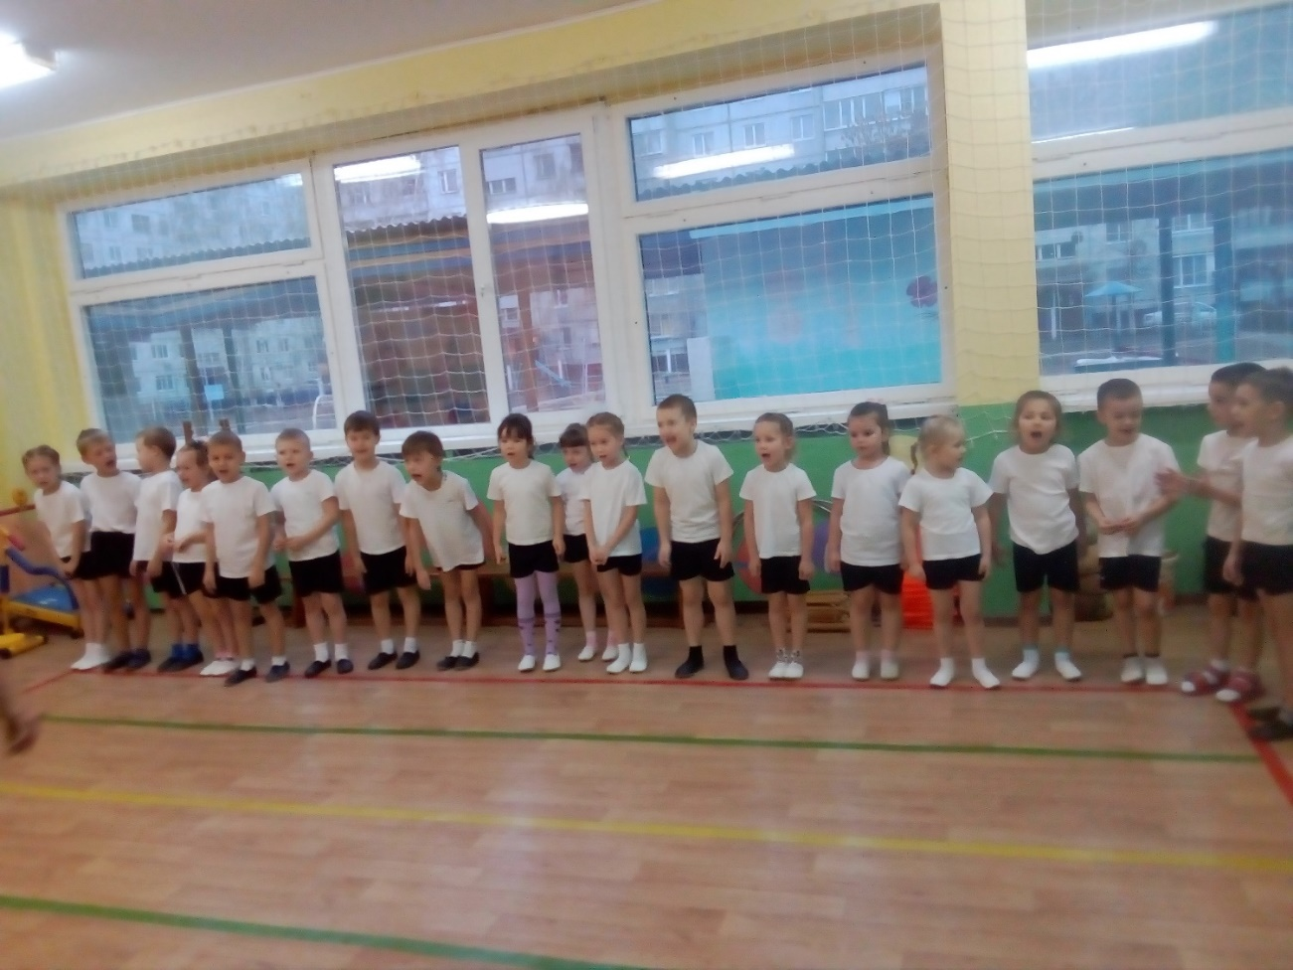

Приложение 2
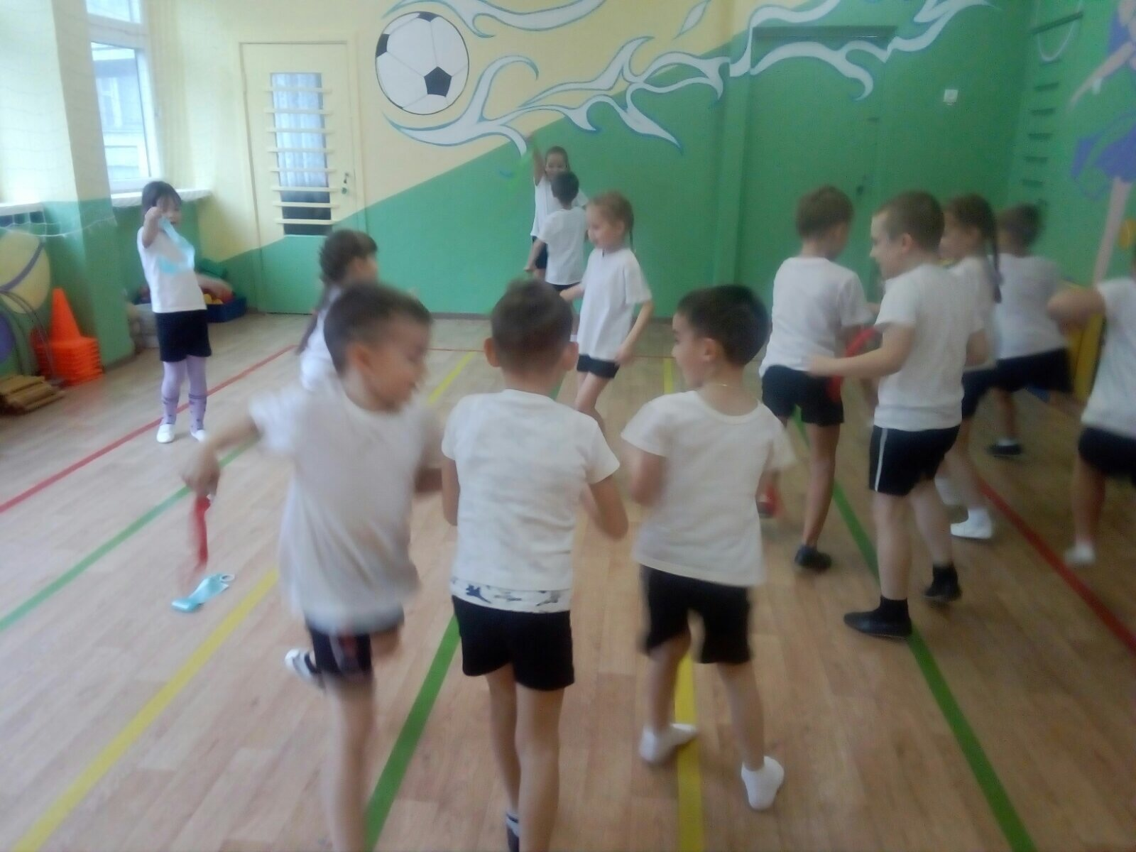
Приложение 3

